REQUERIMENTO N.º 1806/2019
Excelentíssima Senhora Presidenta,
Vereadora Dalva Dias da Silva Berto.

Respeitosamente, encaminhamos a Vossa Excelência o presente requerimento de abertura de Comissão Parlamentar de Inquérito, com fundamento no art. 48 do Regimento Interno dessa Casa de Leis e nos artigos 9º, XV e 39 da Lei Orgânica Municipal, pelas razões que passamos a expor:
1. DO FUNDAMENTO JURÍDICO.
1.1 Dos requisitos para instauração de Comissão Parlamentar de Inquérito.
As Constituições Federal e Estadual, bem como a Lei Orgânica de Valinhos e o Regimento Interno desta Casa Legislativa, estabelecem requisitos formais similares e harmoniosos para a instauração de uma Comissão Parlamentar de Inquérito (CPI), destacando (a) a necessidade da subscrição do requerimento por um terço dos membros da respectiva casa legislativa; (b) destinar-se à apuração de fato determinado; e (c) ter prazo certo. Veja-se:
Constituição Federal:
Art. 58. [...]
§ 3º As comissões parlamentares de inquérito, que terão poderes de investigação próprios das autoridades judiciais, além de outros previstos nos regimentos das respectivas Casas, serão criadas pela Câmara dos Deputados e pelo Senado Federal, em conjunto ou separadamente, mediante requerimento de um terço de seus membros, para a apuração de fato determinado e por prazo certo, sendo suas conclusões, se for o caso, encaminhadas ao Ministério Público, para que promova a responsabilidade civil ou criminal dos infratores.
Constituição do Estado de São Paulo:
Art. 13. [...]
§2º - As comissões parlamentares de inquérito, que terão poderes de investigação próprios das autoridades judiciais, além de outros previstos no Regimento Interno, serão criadas mediante requerimento de um terço dos membros da Assembleia Legislativa, para apuração de fato determinado e por prazo certo, sendo suas conclusões, quando for o caso, encaminhadas aos órgãos competentes do Estado para que promovam a responsabilidade civil e criminal de quem de direito.
Lei Orgânica do Município de Valinhos:
Art. 9º. Compete à Câmara Municipal, privativamente, as seguintes atribuições, entre outras:
[...]
XV - criar comissões especiais de inquérito, sobre fato determinado que se inclua na competência municipal, por prazo certo, sempre que o requerer, pelo menos, um terço de seus membros;
Art. 39. As comissões parlamentares de inquérito terão poderes de investigação próprios das autoridades judiciais, além de outros previstos no Regimento Interno, e serão criadas mediante requerimento de vereadores, na forma do inciso XV do art. 9º desta Lei, para apuração de fato determinado, por prazo certo e instalação imediata, sendo suas conclusões, quando for o caso, encaminhadas ao Ministério Público para que promova a responsabilidade civil ou criminal dos infratores.
Regimento Interno da Câmara Municipal de Valinhos:
Art. 48. As Comissões Parlamentares de Inquérito (CPI) terão poderes de investigação próprios das autoridades judiciais, além de outros previstos neste Regimento, e serão criadas mediante requerimento contendo um terço das assinaturas de Vereador para apuração de fato determinado, por prazo certo e instalação imediata, sendo suas conclusões votadas pelo Plenário e, quando for o caso, encaminhadas ao Ministério Público para que promova a responsabilidade civil ou criminal dos infratores.
Portanto, como se pode depreender dos termos do presente Requerimento, plenamente preenchidos os requisitos exigidos pelas disposições constitucionais apresentadas, sendo de rigor seu recebimento e consequente instalação imediata da Comissão Parlamentar de Inquérito para apuração dos fatos aqui delineados.
2. DO OBJETO DA COMISSÃO.
2.1 Do fato certo e determinado:
Aplicação irregular de recursos provenientes de contra partidas de empreendimentos imobiliários no município de Valinhos e sonegação fiscal em relação à realização dos serviços prestados pela HM 07 Empreendimento Imobiliário SPE Ltda. com conivência de agentes políticos.
De acordo com o disposto no Decreto Municipal n.º 8.879 de 12 de fevereiro de 2015, que estabelece parâmetros para a participação dos empreendimentos imobiliários privados na ampliação e no melhoramento da infraestrutura urbana do Município de Valinhos, 2,5% (dois e meio por cento) do valor de custo dos empreendimentos realizado no município serão aplicados em forma de contra partidas.
Assim estabelece o art. 2º:
Art. 2°. As diretrizes que serão fornecidas para os empreendimentos imobiliários de Valinhos, além das exigências usuais, contemplarão também a implantação de equipamentos de infraestrutura e/ou a execução de programas e projetos de ordenamento e direcionamento da expansão urbana, que deverão ser construídos e executados pelos empreendedores, mediante definição – conjunta ou isolada – da Secretaria de Planejamento e Meio Ambiente e da Secretaria de Desenvolvimento Social e Habitação, de acordo com as necessidades do Município, preferencialmente na região onde serão implantados esses empreendimentos.
Entretanto, de acordo com respostas oficiais dos departamentos competentes da Secretaria de Planejamento e Meio Ambiente, constata-se que a aplicação dos recursos provenientes da contra partida prestada pela HM 07 Empreendimentos Imobiliários SPE Ltda. foram aplicados de forma diversa da prevista no art. 2º do referido decreto.
Em resposta ao requerimento n.º 1.089/2019 de autoria do vereador Alécio Cau, foi encaminhado pela senhora Secretária de Planejamento e Meio Ambiente, Maria Silvia Previtale, cópia dos Termos de Compromisso em Pagamento e Outras Avenças, onde se verificou que do total de R$ 2.480.320,51 (dois milhões quatrocentos e oitenta mil, trezentos e vinte reais e cinquenta e um centavos) apenas R$ 308.475,14 (trezentos e oito mil, quatrocentos e setenta e cinco reais e quatorze centavos) foram aplicados de acordo com a previsão legal do art. 2º, qual seja, a execução de projetos de ordenamento e direcionamento da expansão urbana.
Importante assinalar que, o valor de R$ 308.475,14 é o custo da ampliação da Avenida Dr. Altino Gouvêia, que margeia o Centro de Lazer do Trabalhador – CLT Ayrton Senna. Desta quantia, R$ 148.349,02 foi cota da contra partida da HM 07 Empreendimento Imobiliário SPE Ltda. e R$ 160.126,12 cota da Prefeitura de Valinhos.
O saldo de R$ 2.171.845,37 (dois milhões, cento e setenta e um mil, oitocentos e quarenta e cinco reais e trinta e sete centavos) foram aplicados de forma que não está prevista pelo Decreto Municipal n.º 8.879.
Trata-se de reformas realizadas de acordo com a lista a seguir:
Reforma do telhado do prédio da UPA – R$ 34.511,03;
Reforma do telhado do prédio da Secretaria da Saúde – R$ 39.186,27;
Reforma da UBS Jardim São Bento – R$ 50.732,17;
Reforma da UBS Frutal – R$ 774.203,61;
Reforma do telhado do prédio da Guarda Municipal – R$ 43.631,98;
Reforma da sala de Raios-X – R$ 46.402,64;
Reforma da sala da Junta Militar – R$ 41.33876;
Reforma da UBS Reforma Agrária – R$ 180.379,48;
Reforma da EMEB Emely Tófilo Machado – R$ 6.308,97;
Reforma da Escola Prof.ª Edna Bampa da Fonseca e EMEB Rukino Morita – R$ 19.187,19;
Reforma da Creche – Escola do Jardim São Marcos – R$ 57.639,15;
Reforma do Prédio da Farmácia Municipal – R$ 769.956,10;
Reforma da Praça Municipal Três Poderes – R$ 155.000,00.
Para melhor compreensão da aplicação irregular dos recursos utilizados para reformas, há de falar na definição de equipamentos de infraestrutura e projetos de ordenamento e direcionamento da expansão urbana.
Segundo o dicionário Michaelis, infraestrutura assim se define:
“2 POLÍT, URB Conjunto de serviços de base indispensáveis em uma cidade ou sociedade, tais como o abastecimento e a distribuição de água, gás e energia elétrica, rede telefônica, serviços básicos de saneamento, de transporte público etc.”
Infraestrutura urbana pode ser conceituada como um sistema técnico de equipamentos e serviços necessários ao desenvolvimento das funções urbanas, compreendidas sob os aspectos social, econômico e institucional.
Logo, conclui-se que os equipamentos de infraestrutura urbana são os bens móveis e imóveis que viabilizam a materialização dos comandos administrativos ou atendimento das necessidades da população.
Quanto aos projetos de ordenamento e direcionamento da expansão urbana, temos a nítida noção de execução de projetos que viabilizam o crescimento demográfico respeitando o meio-ambiente e o desenvolvimento econômico do município.
A expansão urbana é a propagação de uma cidade ou seus subúrbios. Muitas vezes, envolve a construção de edifícios residenciais e comerciais em áreas rurais ou terras de outra forma não desenvolvida na periferia de uma cidade, exatamente como se observa no caso dos empreendimentos da HM 07.
Exercício simples de lógica sobre o problema da expansão urbana desgovernada implica em concluir que os equipamentos públicos de infraestrutura urbana não comportam a demanda da população.
Por esta razão, o Decreto 8.879/2015, em seu art. 2º prevê que a aplicação dos recursos das contra partidas serão preferencialmente na região onde serão implantados os empreendimentos.
A implantação de equipamentos de infraestrutura urbana não permite a mera reforma de equipamentos já existentes.
Em primeiro plano, porque a mera reforma de telhados e estruturas prediais não representa expansão dos equipamentos públicos ao ponto de comportar o crescimento da demanda, que será ocasionado pela implantação dos empreendimentos.
Em segundo, porque ao determinar a implantação, o conceito é de construção, não de reformas. Isso fica bem definido quando, no mesmo artigo, o legislador determina que as contra partidas sejam feitas preferencialmente na região de implantação (construção) dos empreendimentos.
Posto isto, fica definida a aplicação irregular de 2.171.845,37 (dois milhões, cento e setenta e um mil, oitocentos e quarenta e cinco reais e trinta e sete centavos), em desacordo com o disposto no art. 2º do Decreto 8.79/2015.
2.2 Da divergência de valores das contra partidas.
Analisando os documentos obtidos que fundamentam a abertura da CPI, constatou-se divergência nos valores das reformas realizadas pela HM 07 Empreendimento Imobiliário SPE Ltda.
Em resposta ao requerimento n.º 1.089/2019 de autoria do vereador Alécio Cau, a somatória dos valores dispendidos pela HM 07 são divergentes com aqueles constantes nos autos do processo administrativo 18.508/2013, vejamos:

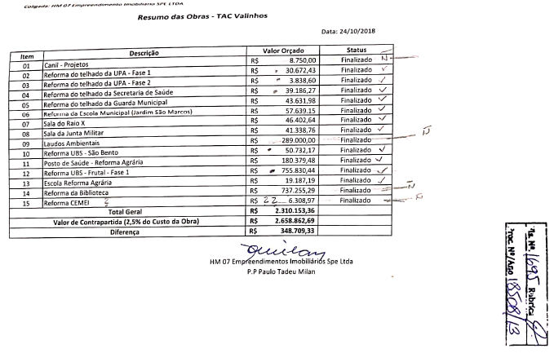
Em resposta ao requerimento, que segue anexado, não foram apresentados os valores referentes ao projeto do canil da Guarda Municipal orçado em R$ 8.750,00 (oito mil, setecentos e cinquenta reais) e dos laudos ambientais, ao custo de R$ 289.000,00 (duzentos e oitenta e nove mil reais).
Em divergência, os valores referentes à reforma da UBS do Frutal e da reforma da biblioteca municipal.
No primeiro caso, consta na resposta do requerimento R$ 774.203,61 (setecentos e setenta e quatro mil, duzentos e três reais e sessenta e um centavos) contra 755.830,44 (setecentos e cinquenta e cinco mil, oitocentos e trinta reais e quarenta e quatro centavos) que consta no processo. Uma diferença de R$ 18.373,17 (dezoito mil trezentos e setenta e três reais e dezessete centavos).
No segundo, conta na resposta do requerimento o valor R$769.956,10 (setecentos e sessenta e nove mil, novecentos e cinquenta e seis reais e dez centavos) contra R$ 737.255,29 (setecentos e trinta e sete mil, duzentos e cinquenta e cinco reais e vinte e nove centavos) que consta no processo. Diferença de R$ 32.700,81 (trinta e dois mil e setecentos reais e oitenta e um centavos).
No mais, não consta na tabela do processo administrativo as reformas da Creche – Escola do Jardim São Marcos (R$ 57.639,15), da Praça Municipal Três poderes e a ampliação da Avenida Dr. Altino Gouvêa (R$ 148.349,02).
Tais divergências são indícios de má gestão dos recursos da contra partida, sendo de rigor uma averiguação circunstanciada dos fatos através da Comissão Parlamentar de Inquérito.
2.3 Da sonegação fiscal:
Em resposta ao requerimento n.º 1.439/2019 de autoria do vereador Alécio Cau, onde foi solicitada a nota fiscal dos serviços prestados pela HM 07 Empreendimento Imobiliário SPA Ltda. na ampliação da Av. Altino Gouvêa no valor de R$ 148.349,02, a senhora Secretária Maria Silvia Previtale disse não haver previsão legal para emissão de nota fiscal.
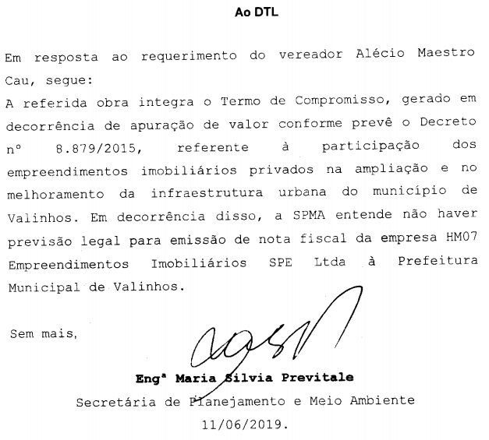
Ocorre que a prestação dos serviços executados pela HM 07, ainda que de contra partidas, não exime da responsabilidade tributária de recolhimento do ISSQN, o que não ocorreu pelo entendimento da senhora Secretária Maria Silvia Previtale.
Nesse sentido, delimita-se mais um fato a ser apurado, qual seja a sonegação fiscal com conivência da agente política a frente da pasta do Planejamento e Meio Ambiente do município de Valinhos.
3. DO PRAZO DOS TRABALHOS
Os trabalhos da Comissão Parlamentar de Inquérito serão executados pelo prazo mínimo de 180 (cento e oitenta) dias, podendo ser prorrogado se assim for necessário.
4. CONCLUSÃO
Diante de todo o exposto, preenchidos os requisitos formais para a instauração desta Comissão Parlamentar de Inquérito, de rigor seu início imediato, com a definição de seus membros pela Mesa Diretora desta Câmara Municipal, nos termos do art. 48, § 2º do Regimento Interno, a fim de que se apurem as irregularidades, em tese, identificadas na aplicação dos recursos de contra partida da HM 07 Empreendimento Imobiliário SPA Ltda. e sonegação fiscal com conivência da Secretaria de Planejamento e Meio Ambiente.
Nada mais.
Valinhos, 06 de agosto de 2019.

ALÉCIO CAU  PDT | MONICA MORANDI  PDT
EDSON SECAFIM  PROGRESSISTAS | FRANKLIN DUARTE DE LIMA  PSDB
GIBA  MDB | KIKO BELONI  PSB
MAURO PENIDO  PPS | HENRIQUE CONTI  PV

Anexo 01
Anexo 02
https://michaelis.uol.com.br/moderno-portugues/busca/portugues-brasileiro/infraestrutura/
Anexo 03
Anexo 04

